แผนการจัดการเรียนรู้
“STEAM Nobody’s Perfect Project”
(เข้าใจความต่าง)

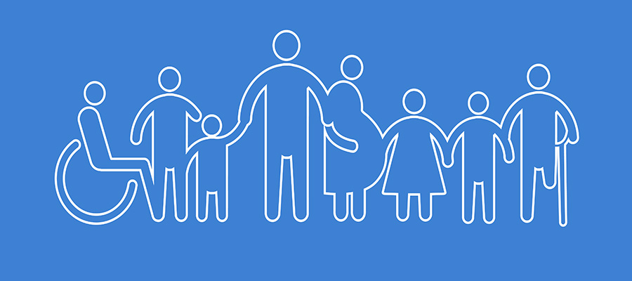

Nobody’s Perfect (เข้าใจความต่าง)

ระดับชั้นประถมศึกษาปีที่ 3 |  | STEAM Project
คำอธิบายกิจกรรมการเรียนรู้

การเรียนรู้ที่จะทำให้ผู้เรียนมีการเรียนรู้ได้อย่างต่อเนื่องหรือเรียนรู้ได้ตลอดชีวิตคือ ต้องรู้สึกมีความสุขและสนุกกับการเรียนรู้ สิ่งหนึ่งที่สามารถทำได้ในขณะที่ผู้เรียนเรียนในโรงเรียนก็คือ การที่ให้ผู้เรียนไม่รู้สึกว่ากำลังเรียนอยู่หรือต้องเรียน จำเป็นต้องท่อง ต้องรู้ เพราะต้องเอาไปสอบ แต่ให้เห็นว่าเรื่องที่กำลังเรียนเป็นการเรียนรู้และเรื่องนั้นๆ เป็นส่วนหนึ่งของชีวิตของเขา การเชื่อมโยงจากห้องเรียนโยงไปสู่ชีวิตจริงเป็นสิ่งจำเป็นและสำคัญ หากทำได้แล้วนั้น ทุกสิ่งทุกอย่างที่กำลังเรียนรู้ก็จะอยู่ในความสนใจของผู้เรียนทั้งหมด เพราะมันเกี่ยวกับชีวิตของเขานั่นเอง อย่างกิจกรรมที่จะได้เรียนในเรื่องนี้ก็เป็นเรื่องที่เกี่ยวข้องกับตัวผู้เรียนเช่นกัน กระบวนการเรียนรู้นอกจากจะเน้นเนื้อหาที่ผู้เรียนจะต้องรู้แล้ว ยังจะชี้ให้เห็นความสำคัญของเรื่องนี้ กิจกรรมต่างๆ ก็จะเกี่ยวโยงกับชีวิตของผู้เรียนจริงๆ หากเป็นแบบนี้ การเรียนรู้จะเกิดได้ต่อเนื่อง และจะต่อยอดไปสู่เรื่องอื่นๆ ได้อีกด้วย

เวลาเรียนที่แนะนำ | 8 คาบเรียนโดยประมาณ
ทักษะเฉพาะที่พึงมี | ทักษะทางคณิตศาสตร์เบื้องต้น  ทักษะการแก้ปัญหาทางวิทยาศาสตร์  ทักษะการออกแบบเชิงวิศวกรรม  ทักษะการใช้คอมพิวเตอร์และเทคโนโลยีสารสนเทศ  ทักษะทางศิลปะ  การคิดวิเคราะห์ การคิดสร้างสรรค์ การคิดแก้ปัญหา  การทำงานเป็นทีม
เนื้อหาที่ใช้ในการประเมิน
- วิชาวิทยาศาสตร์
- อวัยวะภายนอกร่างกาย
- หน้าที่และความสำคัญของอวัยวะภายนอกของมนุษย์
- การปรับตัว
- กระบวนการทางวิทยาศาสตร์

- วิชาเทคโนโลยี
- การแสดงอัลกอริทึมในการทำงานหรือการแก้ปัญหาอย่างง่ายโดยใช้ภาพ สัญลักษณ์ หรือข้อความ (เช่น การเขียนผังงาน Flowchart วงจรการบริหารงานคุณภาพ PDCA เป็นต้น)
- การใช้อินเทอร์เน็ตค้นหาความรู้
- การใช้โปรแกรมคอมพิวเตอร์เป็นเครื่องมือในการทำงาน
- การใช้โปรแกรมคอมพิวเตอร์ออกแบบกระบวนการคิดและการทำงาน (เช่น การเขียนผังความคิด Mind Mapping แบบตรวจสอบขั้นตอนดำเนินงาน Check List เป็นต้น)
- การออกแบบและจัดทำโปสเตอร์ Infographic (เช่น MS PowerPoint, Canva เป็นต้น)
- การออกแบบและสร้างสรรค์ชิ้นงาน

- วิชาวิศวกรรมศาสตร์
- การออกแบบเพื่อมวลชน (Universal Design)
- นวัตกรรมสร้างความเท่าเทียม
- การออกแบบเชิงวิศวกรรมอย่างง่าย

- วิชาศิลปะ (ทัศนศิลป์)
- วาดภาพถ่ายทอดความคิด
- วัสดุ อุปกรณ์ที่ใช้สร้างงานทัศนศิลป์
- การใช้สี การลงสี การระบายสี
- การออกแบบและสร้างสรรค์ชิ้นงาน

- วิชาคณิตศาสตร์
- จำนวนนับและการดำเนินการ
- ระยะทาง
- เวลา
- ข้อมูลและแผนภูมิ

จุดประสงค์การเรียนรู้
ด้านความรู้

- อธิบายถึงหน้าที่และความสำคัญของอวัยวะภายนอกของมนุษย์
- อธิบายแนวทางการปรับตัวเมื่ออวัยวะส่วนใดส่วนหนึ่งขาดหายไป
- อธิบายแนวทางการส่งเสริมสุขภาพและการป้องกันโรคที่สามารถนำไปใช้ในชีวิตประจำวัน
- เข้าใจและอธิบายวิธีการและขั้นตอนที่ใช้ดำเนินการค้นคว้าหาความรู้ทางวิทยาศาสตร์
- เข้าใจถึงความหลากหลายของการแสดงจำนวนและการใช้จำนวนในชีวิตจริง
- เข้าใจถึงผลที่เกิดขึ้นจากการดำเนินการของจำนวนและความสัมพันธ์ระหว่างการดำเนินการต่างๆ และสามารถใช้การดำเนินการในการแก้ปัญหา
- เข้าใจพื้นฐานเกี่ยวกับการวัด คาดคะเนขนาดของสิ่งที่ต้องการวัด และแก้ปัญหาเกี่ยวกับการวัด
- เข้าใจถึงการนำเสนอข้อมูลเป็นรูปภาพ เป็นการนำเสนอข้อมูลที่บอกปริมาณที่ชัดเจน น่าสนใจ และสามารถเปรียบเทียบข้อมูลให้เห็นเป็นรูปธรรมดูง่ายขึ้น
- เข้าใจถึงการวาดภาพถ่ายทอดความคิด ความรู้สึก โดยใช้เส้น รูปร่าง รูปทรง สี และพื้นผิว
- เข้าใจถึงเทคโนโลยีที่นำมาใช้ในออกแบบและการทำงานต่างๆ

ด้านทักษะ/กระบวนการ

- ใช้ความรู้ ทักษะ และกระบวนการทางคณิตศาสตร์ในการแก้ปัญหาในสถานการณ์ต่างๆ ได้อย่างเหมาะสม
- ใช้ความรู้ ทักษะ และกระบวนการทางวิทยาศาสตร์ในการแก้ปัญหาในสถานการณ์ต่างๆ ได้อย่างเหมาะสม
- ใช้ความรู้ ทักษะ และกระบวนการออกแบบเชิงวิศวกรรมในการแก้ปัญหาสถานการณ์ต่างๆ ได้อย่างเหมาะสม
- ให้เหตุผลประกอบการตัดสินใจและสรุปผลได้อย่างเหมาะสม
- ใช้ภาษาและสัญลักษณ์ทางคณิตศาสตร์ในการสื่อสาร สื่อความหมาย และการนำเสนอได้อย่างถูกต้อง
- เชื่อมโยงความรู้ต่างๆ ในคณิตศาสตร์กับศาสตร์อื่นๆ
- มีความคิดริเริ่มสร้างสรรค์ในการแก้ปัญหาและสร้างสรรค์ผลงาน
- ใช้เทคโนโลยีมาเป็นเครื่องมือแก้ปัญหาในสถานการณ์ต่างๆ ได้อย่างเหมาะสม
- มีทักษะในการทำงานเป็นทีม
- มีทักษะการคิด

ด้านคุณลักษณะ

- มีความรับผิดชอบ
- มีความสนใจใฝ่เรียนรู้
- มีความรอบคอบ
- มีระเบียบวินัย
- มีการทำงานอย่างเป็นระบบ
- ตระหนักในคุณค่าของวิชา STEAM (วิทยาศาสตร์ เทคโนโลยี วิศวกรรมศาสตร์ ศิลปะ คณิตศาสตร์)
- มีเจตคติที่ดีต่อวิชา STEAM (วิทยาศาสตร์ เทคโนโลยี วิศวกรรมศาสตร์ ศิลปะ คณิตศาสตร์)

เกณฑ์การประเมิน
- คุณภาพของแนวคิดจากการคิดสะท้อนกลับและการอภิปราย
- กระบวนการคิดจากการถามคำถามและการให้เหตุผลในการตอบ
- ความคิดเห็นร่วมและความคิดเห็นเดิมที่สะท้อนให้เห็นจากผลงานในห้องเรียน
- การคิดวิเคราะห์โจทย์อย่างมีเหตุผลเป็นขั้นเป็นตอน
- การคิดสร้างสรรค์ผลงานจากการคิดคำถามและกิจกรรมการเรียนรู้

ความเชื่อมโยงต่อหลักสูตร
- ใช้ภาษาและสัญลักษณ์ทางคณิตศาสตร์ในการสื่อสาร สื่อความหมายและการนำเสนอได้อย่างชัดเจน
- ใช้วิธีการที่หลากหลายในการแก้ไขปัญหา
- ใช้ความรู้ ทักษะและกระบวนการทางคณิตศาสตร์ได้อย่างเหมาะสม
- ใช้เทคโนโลยีในการแก้ปัญหาได้อย่างเหมาะสม
- ให้เหตุผลประกอบการตัดสินใจและสรุปผลได้อย่างเหมาะสม
- สามารถเรียนรู้และเข้าใจในการตั้งคำถาม รวมทั้งการสืบค้นทางกระบวนการทางวิทยาศาสตร์
- สามารถกำหนดเรื่องที่สนใจศึกษาค้นคว้าและแนวทางการศึกษาที่ถูกต้องตามหลักการทางวิทยาศาสตร์
- สามารถตั้งสมมติฐานที่ดีในการตั้งคำถาม เพื่อการทดลองและตรวจสอบสมมุติฐาน
- รู้จักตัวแปรต่างๆ ที่เกี่ยวข้องกับการทดลอง
- เข้าใจการสร้างแบบจำลองหรือรูปแบบเพื่ออธิบายผลหรือแสดงผลการทดลอง
- สามารถนำแนวคิดและกระบวนการทางวิทยาศาสตร์ไปประยุกต์ใช้
- มีความคิดริเริ่มสร้างสรรค์
- มีความสามารถในการอธิบาย ชี้แจง แปลความ ตีความ การประยุกต์ดัดแปลงและนำไปใช้
- มีมุมมองที่หลากหลาย
- ให้ความสำคัญและใส่ใจในความรู้สึกของผู้อื่น
- รู้จักตนเอง
- มีความสามารถในการสื่อสาร การคิด การแก้ปัญหา การใช้ทักษะชีวิตและการใช้เทคโนโลยี

ความเชื่อมโยงต่อวิชาอื่นๆ ที่เกี่ยวข้องกัน
- ศักยภาพการสร้างผลงาน และนำเสนอด้วยเทคโนโลยีหรือ Application
- เชื่อมโยงกับการทำงานด้านศิลปะ การออกแบบและการคิดสร้างสรรค์
- เชื่อมโยงการอ่าน วิเคราะห์ ตีความ ด้วยศาสตร์ของวิชาภาษาไทย
- เชื่อมโยงกับเรื่องการออกแบบเพื่อมวลชน (Universal Design)
- เชื่อมโยงกับเรื่องนวัตกรรมสร้างความเท่าเทียม
- ศักยภาพการใช้ภาษาในการนำเสนอผลงาน หรือการนำเสนอด้วยภาษาต่างประเทศ

เว็บไซต์และสื่อสิ่งพิมพ์อื่น ๆ
- ตัวอย่าง “นวัตกรรมสร้างความเท่าเทียม”
- https://thematter.co/rave/universal-design/23529
- https://www.amazingcouple.net/cr-dialogue-in-the-dark-bangkok/
- https://ahead.asia/2018/06/05/innovation-for-blind/
- http://khonthaifoundation.org/th/socialinclusion-2/
- https://www.schoolofchangemakers.com/knowledge/11557
- http://www.semi-journal.com/การประกวดนวัตกรรม-2/

เครื่องมือและอุปกรณ์การเรียนรู้
- เครื่องโปรเจคเตอร์/ TV
- เครื่องคอมพิวเตอร์ และอินเทอร์เน็ต
- ไวท์บอร์ด และปากกาไวท์บอร์ด
- กระดาษปรู๊ฟ
- กระดาษ Post-it
- ปากกาหมึกสี/สีชอล์ค/สีไม้

ตารางนี้แสดงถึงกระบวนการเรียนรู้ที่ผู้สอนอาจนำไปประยุกต์ใช้และประเมินผลได้ ซึ่งสามารถนำการจัดการเรียนรู้อื่นมามาประยุกต์ใช้ได้ด้วย และผู้สอนอาจหาวิธีปรับกระบวนการเรียนรู้ตามความเหมาะสมของกลุ่มผู้เรียนและสภาพแวดล้อมภายในโรงเรียน

ขั้นที่ | ระยะเวลา | บทบาทของผู้สอนและผู้เรียน | โอกาสหรือสิ่งที่นำมาใช้ประเมินผล
1 | ชั่วโมงที่  1 - 2 | Kick off (บอด-ใบ้)  - ผู้สอนและผู้เรียนช่วยกันจัดสภาพแวดล้อมของห้องเรียนให้เหมาะกับการทำกิจกรรม โดยวางสิ่งของไว้ตามจุดต่างๆซึ่งเปรียบเสมือนเป็นร้านขายของ เคลียร์พื้นที่ที่ใช้งานไม่ให้มีสิ่งกีดขวางที่เป็นอันตราย และอาจสร้างอุปสรรคสิ่งกีดขวางเล็กน้อย เช่น ต้องมุดหรือข้ามผ่านสิ่งกีดขวาง เป็นต้น จากนั้นให้ผู้เรียนจับคู่และเลือกบทบาทสมมุติว่า ใครจะเป็นใบ้ ใครจะตาบอด ซึ่งคนเป็นใบ้ต้องงดใช้เสียงและคนตาบอดต้องใช้ผ้าปิดตาตลอดการทำกิจกรรม  - ให้ผู้เรียนที่เป็นใบ้จับฉลากสิ่งของ จากนั้นผู้สอนกำหนดโจทย์ให้คนเป็นใบ้พาคนตาบอดไปซื้อของตามฉลากที่จับได้ โดยต้องดูแลให้คนตาบอดไปถึงเป้าหมายและซื้อของสำเร็จอย่างปลอดภัย เมื่อผู้เรียนแต่ละคู่ได้สิ่งของตามโจทย์แล้วให้กลับมานั่งล้อมวง แชร์ประสบการณ์จากการทำกิจกรรม เช่น วิธีการที่ใช้ในการสื่อสาร ปัญหา อุปสรรคและวิธีการแก้ไข ฯลฯ  - ให้ผู้เรียนร่วมกันแลกเปลี่ยนความรู้สึกของการได้ลองเป็นใบ้และตาบอด และอภิปรายแสดงความคิดเห็นร่วมกันว่า คนที่บกพร่องทางร่างกายมีวิธีการอย่างไรให้ใช้ชีวิตได้อย่างคนปกติ และ เราจะช่วยเหลือคนที่บกพร่องทางร่างกายอย่างไรได้บ้าง ?  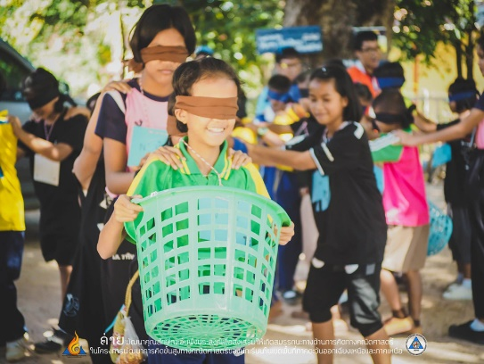 | - การแลกเปลี่ยนเรียนรู้ร่วมกัน  - กระบวนการคิดจากการถามคำถามและการให้เหตุผลในการตอบ  - การตอบคำถามอย่างมีเหตุผล/วิธีคิดในการได้มาซึ่งคำตอบ  - ความกล้าแสดงความคิดเห็นของตนเองอย่างมีเหตุผล และเปิดใจรับฟังความคิดเห็นของผู้อื่น  - คุณภาพของแนวคิดจากการคิดสะท้อนกลับและการอภิปราย
ขั้นที่ | ระยะเวลา | บทบาทของผู้สอนและผู้เรียน | โอกาสหรือสิ่งที่นำมาใช้ประเมินผล
- ให้ผู้เรียนช่วยกันคิดเกี่ยวกับสิ่งที่อยากจะเรียนรู้และอยากจะให้มีในโครงงาน เข้าใจความต่าง (Nobody’s Perfect) บ้าง ตลอดระยะเวลาประมาณ 8 ชั่วโมง โดยให้ผู้เรียนช่วยกันคิด ช่วยกันเลือก และผู้สอนจะเป็นคนที่หลักสูตรของระดับชั้นประกอบด้วยเรื่องต่อไปนี้
ต้องเรียนรู้เรื่องอะไรบ้าง
ต้องเรียนรู้วิชาอะไรบ้าง
ต้องมีพื้นฐานการเรียนรู้อะไรมาก่อนบ้าง
- ผู้สอนให้ผู้เรียนช่วยกันเขียนความคิดเห็นลงใน Mind Mapping เช่น
- กิจกรรมที่อยากให้มีในโครงงาน
- Field trip ที่อยากไปเรียนรู้นอกสถานที่ เช่น Dialogue in the Dark เป็นต้น
- ผลงานที่อยากจะทำตอนท้ายโครงงาน
- แนวทางการนำเสนอผลงานหรือการจัดนิทรรศการตอนปิดโครงงาน
แล้วนำ Mind Mapping โครงงานนี้แปะไว้ที่ผนังห้อง เพื่อให้ผู้เรียนได้เห็นบ่อยๆ ซึ่งเป็นการทบทวนหรือตรวจสอบตนเองและกลุ่มตลอดการเรียนรู้ในโครงงานนี้

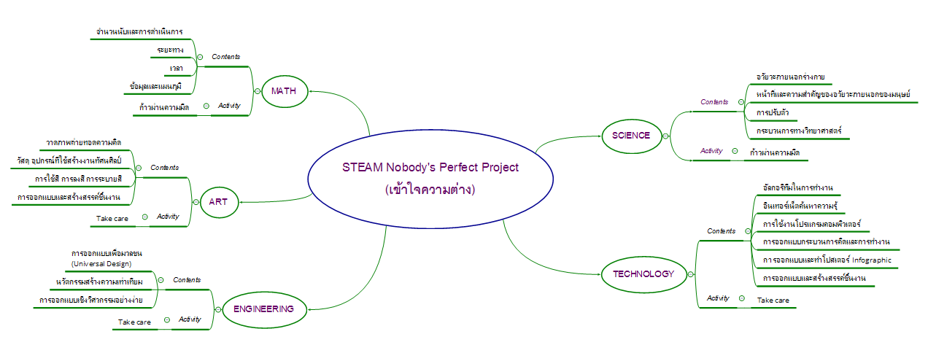

ขั้นที่ | ระยะเวลา | บทบาทของผู้สอนและผู้เรียน | โอกาสหรือสิ่งที่นำมาใช้ประเมินผล
2 | ชั่วโมงที่  3 - 4 | วิชา คณิตศาสตร์  วิชา วิทยาศาสตร์  - ผู้สอนให้ผู้เรียนได้เรียนรู้เรื่องพื้นฐานที่จำเป็นต่อการทำโครงงาน ซึ่งอาจจะสอดแทรกหัวข้อความรู้ในขณะทำกิจกรรมต่างๆ ได้ เช่น  - อวัยวะภายนอกร่างกาย  - หน้าที่และความสำคัญของอวัยวะภายนอกของมนุษย์  - การปรับตัว  - กระบวนการทางวิทยาศาสตร์  กิจกรรม: ก้าวผ่านความมืด  - ผู้สอนถามชวนให้ผู้เรียนคิดถึง อวัยวะภายนอกร่างกายมีอะไรบ้าง ? และ แต่ละอวัยวะมีหน้าที่และความสำคัญอย่างไร ? ให้ผู้เรียนร่วมกันแสดงความคิดเห็นและแลกเปลี่ยนเรียนรู้  - ผู้สอนกำหนดเส้นทางให้ผู้เรียนลองเดินตามเส้นทางโดยเปิดตา ให้ผู้เรียนประมาณระยะทางและเวลาที่ใช้ในการเดิน  - ให้ผู้เรียนจับคู่กัน ให้คนหนึ่งปิดตาแล้วเดินตามเส้นทางที่กำหนดนั้น ส่วนอีกคนหนึ่งจับเวลาและวัดระยะทางที่คู่ของตนเองเดินได้ จากนั้นให้ผู้เรียนแต่ละคู่สลับหน้าที่กัน  - ให้ผู้เรียนร่วมกันอภิปรายแสดงความคิดเห็นถึง ความรู้สึกขณะเปิดตาและปิดตาเดินนั้นมีความต่างกันอย่างไร ? และ ถ้าต้องปิดตาเดินหรือเสมือนคนตาบอดจะเดินอย่างไรให้ได้เร็วและตรงทางมากที่สุด ? ซึ่งผู้สอนอาจให้ผู้เรียนลองทำตามวิธีคิดที่แสดงความคิดเห็นร่วมกัน เพื่อสังเกตผลและเข้าใจถึงความแตกต่างของแต่ละบุคคล มีความเข้าใจ เห็นใจผู้ที่มีความบกพร่องทางร่างกาย  - ผู้สอนและผู้เรียนร่วมกันสรุปสิ่งที่ได้เรียนรู้ แบ่งปันความรู้สึกความประทับใจที่เกิดขึ้น  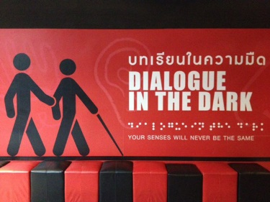 | - กระบวนการคิดจากการถามคำถามและการให้เหตุผลในการตอบ  - การตอบคำถามอย่างมีเหตุผล/วิธีคิดในการได้มาซึ่งคำตอบ  - ความกล้าแสดงความคิดเห็นของตนเองอย่างมีเหตุผล และเปิดใจรับฟังความคิดเห็นของผู้อื่น  - การแลกเปลี่ยนเรียนรู้ร่วมกัน  - คุณภาพของแนวคิดจากการคิดสะท้อนกลับและการอภิปราย
ขั้นที่ | ระยะเวลา | บทบาทของผู้สอนและผู้เรียน | โอกาสหรือสิ่งที่นำมาใช้ประเมินผล
3 | ชั่วโมงที่  5 - 8 | วิชา ศิลปะ  วิชา เทคโนโลยี  วิชา วิศวกรรมศาสตร์  - ผู้สอนให้ผู้เรียนได้เรียนรู้เรื่องพื้นฐานที่จำเป็นต่อการทำโครงงาน ซึ่งอาจจะสอดแทรกหัวข้อความรู้ในขณะทำกิจกรรมต่างๆ ได้ เช่น  - การออกแบบเพื่อมวลชน (Universal Design)  - นวัตกรรมสร้างความเท่าเทียม  - การออกแบบเชิงวิศวกรรมอย่างง่าย  กิจกรรม/โครงงาน: Take care  - ผู้สอนให้ผู้เรียนทดลองเป็นผู้ที่บกพร่องในด้านต่างๆ เช่น ปิดตาปั้นดินน้ำมันตามโจทย์ การเดินขาเดียว การงดใช้เสียงเป็นระยะเวลานาน 10 นาที จากนั้นให้ผู้เรียนร่วมกันสะท้อนความรู้สึกและลองนึกถึงการใช้ชีวิตประจำวันของผู้ที่บกพร่องในด้านต่างๆ แล้วผู้สอนสอดแทรกให้ผู้เรียนรู้จักเห็นอกเห็นใจผู้อื่น โดยอาจตั้งคำถามถึงปัญหาในการใช้ชีวิตประจำวันแล้วให้ผู้เรียนร่วมกันอภิปรายแสดงความคิดเห็นถึงเวลาช่วยเหลือหรือแก้ปัญหานั้นๆ  - ผู้สอนให้ผู้เรียนแบ่งกลุ่มทำงานตามกระบวนออกแบบเชิงวิศวกรรม โดยให้ผู้เรียนแต่ละกลุ่มออกแบบและสร้างสรรค์เครื่องช่วยอำนวยความสะดวกกับผู้มีความบกพร่องในด้านต่างๆ เช่น การพูด การได้ยิน การมองเห็น และการเคลื่อนไหว เป็นต้น เพื่อให้การใช้ชีวิตง่ายขึ้น  - ให้ผู้เรียนแต่ละกลุ่มช่วยกันศึกษาข้อมูลและทำความเข้าใจถึงการใช้ชีวิตของผู้มีความบกพร่องในด้านที่ตนเองสนใจ จากนั้นร่วมกันระดมความคิดและออกแบบแนวคิดเพื่อสร้างสรรค์โมเดลจำลองนวัตกรรมช่วยเหลือหรือทำให้ผู้มีความบกพร่องในด้านนั้นๆ มีการใช้ชีวิตได้ง่ายยิ่งขึ้น โดยผู้สอนอาจแนะนำหัวข้อนำพาความคิดกับผู้เรียน เช่น  - ชื่อนวัตกรรมฯ  - ส่วนประกอบต่างๆ และหลักการทำงาน  - การใช้งาน  - ประโยชน์ที่ได้รับ | - การคิด ออกแบบ และสร้างสรรค์ผลงาน  - การใช้เทคโนโลยีอย่างเหมาะสมและสร้างสรรค์  - การวางแผนและลงมือปฏิบัติงานตาม กระบวนการออกแบบเชิงวิศวกรรม  - การทำงานอย่างเป็นขั้นเป็นตอน  - กระบวนการคิดจากการถามคำถามและการให้เหตุผลในการตอบ  - การตอบคำถามอย่างมีเหตุผล/วิธีคิดในการได้มาซึ่งคำตอบ  - ความกล้าแสดงความคิดเห็นของตนเองอย่างมีเหตุผล และเปิดใจรับฟังความคิดเห็นของผู้อื่น  - การแลกเปลี่ยนเรียนรู้ร่วมกัน  - คุณภาพของแนวคิดจากการคิดสะท้อนกลับและการอภิปราย  - ความคิดเห็นร่วมและความคิดเห็นเดิมที่สะท้อนให้เห็นจากการเรียนรู้ในห้องโครงงาน  - การฟังอย่างลึกซึ้ง (สติ)
ขั้นที่ | ระยะเวลา | บทบาทของผู้สอนและผู้เรียน | โอกาสหรือสิ่งที่นำมาใช้ประเมินผล
- ให้ผู้เรียนแต่ละกลุ่มร่วมกันเขียนสรุปแนวคิดและวาดภาพถ่ายทอดความคิดที่ได้ลงบนกระดาษปรู๊ฟ พร้อมทั้งตกแต่งให้สวยงาม แล้วนำผลงานไปแปะที่ผนังห้องเรียงกัน จากนั้นให้ผู้เรียนแลกเปลี่ยนเรียนรู้กันแนวคิดกันได้อย่างอิสระ
- ให้ผู้เรียนแต่ละกลุ่มสร้างสรรค์โมเดลจำลองฯ ตามที่ได้ออกแบบ เมื่อผู้เรียนแต่ละกลุ่มสร้างสรรค์ผลงานเสร็จแล้ว ให้ผู้เรียนนำผลงานมาจัดแสดง พร้อมทั้งนำเสนอแนวคิดของผลงานให้เพื่อนๆ กลุ่มอื่นรับฟังร่วมกัน วนจนครบทุกกลุ่ม จากนั้นให้ผู้เรียนร่วมกันอภิปรายแสดงความคิดเห็นถึง แนวทางการใช้ชีวิตร่วมกันโดยมีความเอื้อเฟื้อเผื่อแผ่ เห็นอกเห็นใจกัน ซึ่งจะทำให้สังคมที่มีความหลายหลากของมนุษย์สามารถอยู่ร่วมกันได้อย่างมีความสุข

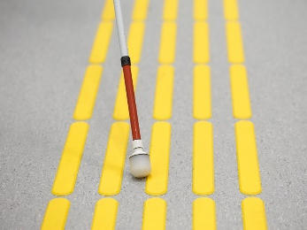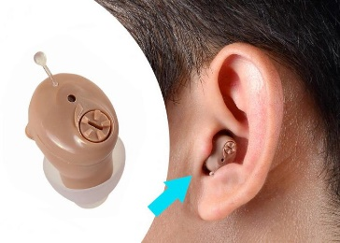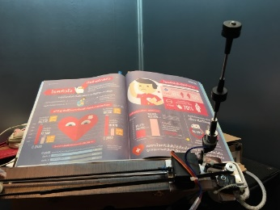

- ผู้สอนและผู้เรียนร่วมกันสะท้อนคิดจากสิ่งที่ทำในโครงงานนี้ เช่น สิ่งที่ได้เรียนรู้ สิ่งที่อยากจะพัฒนาต่อยอด เคล็ดลับวิชาที่ได้จากการลงมือทำ และแบ่งปันความรู้สึกความประทับใจที่เกิดขึ้น
- ผู้สอนให้ผู้เรียนลอง ประเมินตนเองด้วยกราฟใยแมงมุม ซึ่งหัวข้อประเมินอาจจะช่วยกันระดมความคิดว่าควรมีหัวข้อสำคัญอะไรบ้าง และช่วงคะแนนเป็นอย่างไร จากนั้นให้ผู้เรียนประเมินตนเอง พร้อมทั้งให้เหตุผลเพื่อที่จะพัฒนาการเรียนรู้ของตนเอง โดยอาจใช้คำถามว่า ครั้งต่อไปเราจะทำอย่างไรให้ได้คะแนนสูงสุด ? ลงในกระดาษ A4 ซึ่งผู้สอนและผู้เรียนอาจร่วมกันแลกเปลี่ยนความคิดเห็นเกี่ยวกับการพัฒนาการเรียนรู้ของตนเองได้ตามความสมัครใจ
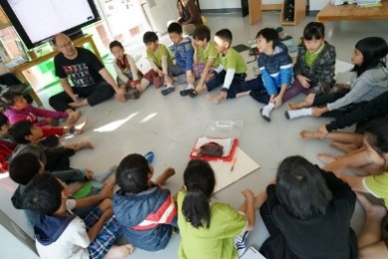
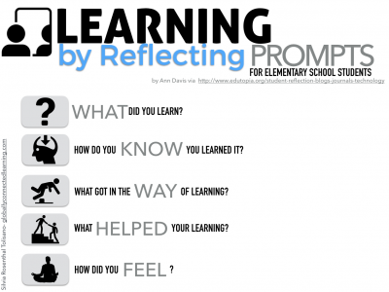

 | ความคิดสร้างสรรค์  ระดมความคิดพร้อมวิธีแก้ปัญหา | ลำดับขั้นตอน  (ลำดับขั้นก่อนหน้านี้) | การคิดอย่างมีวิจารณญาณ  ตั้งคำถามและประเมินความคิดและการแก้ปัญหา | ลำดับขั้นตอน  (ลำดับขั้นก่อนหน้านี้)
จินตนาการ | - ใช้ความรู้สึก ใช้ความเห็นอกเห็นใจ  การสังเกต และอธิบายความเกี่ยวโยง  ของประสบการณ์ของตนและข้อมูลที่ได้  - สำรวจ ค้นหา ระดมความคิด | - 1, 2  - 2, 3 | - เข้าใจบริบทและขอบเขตของปัญหาที่เกิดขึ้น  - ทบทวนทฤษฎีทางเลือกความคิดเห็นและเปรียบเทียบเพื่อหามุมมองเกี่ยวกับปัญหา  ที่เกิดขึ้น | - 1, 2  - 3
สอบถาม | - เพื่อสร้างความสัมพันธ์ สร้างมุมมองเชิงบูรณาการ สร้างวินัย และอื่นๆ  - ลองเล่นกับความผิดปกติ ความเสี่ยงความคิดที่แตกต่างจากกรอบโดยสิ้นเชิง | - 2, 3  - 2, 3 | - ระบุจุดแข็งและจุดอ่อนของหลักฐานข้อโต้แย้ง คำอ้างและความเชื่อ  - ความท้าทายของสมมติฐาน ตรวจสอบความ  ถูกต้อง วิเคราะห์ช่องว่างในการเรียนรู้ | - 2, 3  - 3
ลงมือทำ  และแบ่งปัน | - นึกภาพ แสดงสิ่งที่คิด ผลิต คิดค้นผลิตภัณฑ์ใหม่ หาวิธีการแก้ปัญหาการทำงาน  - ชื่นชมมุมมองความแปลกใหม่ทางการแก้ปัญหาหรือผลกระทบที่อาจเกิดขึ้นได้ | - 2, 3  - 3 | - ประเมิน หาพื้นฐาน แสดงความคิดเห็น  มีผลิตผลเชิงตรรกะ มีเกณฑ์จริยธรรม  หรือสุนทรียศาสตร์ มีการหาเหตุผล  - ตระหนักถึงอคติทางมุมมองของตนเอง (ตามที่ได้รับจากผู้อื่น) ความไม่แน่นอน ข้อจำกัดของวิธีการแก้ปัญหา | - 2, 3  - 3

เกณฑ์การให้คะแนนนี้ได้กล่าวถึงเพียงมิติเดียวในส่วนของการให้คะแนนทั่วไปตามที่อธิบายข้างต้น นับเป็นวิธีหนึ่งที่แสดงให้เห็นว่าครูผู้สอนสามารถอธิบายและให้คะแนนตามผลงานของผู้เรียน ขอแนะนำว่าครูผู้สอนควรกำหนดระดับของความสำเร็จในมิติอื่นๆ ของเกณฑ์การให้คะแนนด้วย
ระดับการคิด | ระดับ 1 | ระดับ2 | ระดับ3 | ระดับ4
จินตนาการ  ความรู้สึก ความเอาใจใส่ การสังเกต  การอธิบายเพื่อเชื่อมโยงระหว่าง  ประสบการณ์เดิมและความรู้ใหม่  สำรวจ ค้นหา และสร้างความคิด  (ขั้นตอนที่ 2, 3) | ผู้เรียนแสดงให้เห็นการให้  ความร่วมมือกับกิจกรรม  น้อย | ผู้เรียนแสดงให้เห็นการให้  ความร่วมมือกับกิจกรรม  ค่อนข้างน้อย | ผู้เรียนแสดงให้เห็นการให้  ความร่วมมือกับกิจกรรม  อย่างชัดเจน | ผู้เรียนแสดงให้เห็น  ความกระตือรือร้นและมีส่วนร่วม  ในกิจกรรมอย่างชัดเจน
ลงมือทำและแบ่งปัน  แสดงสิ่งที่คิด ผลิตผลิตภัณฑ์ใหม่  หาวิธีการแก้ปัญหาการทำงาน  ชื่นชมมุมมองความแปลกใหม่ทางการแก้ปัญหาหรือผลกระทบ  ที่อาจเกิดขึ้นได้  (ขั้นตอนที่ 2, 3) | สิ่งที่คิดขึ้นใหม่และการอธิบายคำตอบของผู้เรียน ยังมีข้อจำกัดของการยกตัวอย่างประกอบเหตุและผลของการได้มาซึ่งคำตอบ | สิ่งที่คิดขึ้นใหม่และการอธิบายคำตอบของผู้เรียน มีการยกตัวอย่างประกอบเหตุและผลของการได้มาซึ่งคำตอบบ้าง แต่ยังเบี่ยงเบนไปจากความรู้เดิมเล็กน้อย | สิ่งที่คิดขึ้นใหม่และการอธิบายคำตอบของผู้เรียน มีการยกตัวอย่างประกอบเหตุและผลของการได้มาซึ่งคำตอบค่อนข้างชัดเจน มีการอ้างอิงจากศาสตร์อื่นบ้างมาอภิปรายเพิ่มเติม  แต่แนวคิดยังคล้ายกับที่เคยมีมาก่อนหน้านี้ แต่ปรับใหม่เป็นรูปแบบของตัวเอง | สิ่งที่คิดขึ้นใหม่และการอธิบายคำตอบของผู้เรียน มีการยกตัวอย่างประกอบเหตุและผลของการได้มาซึ่งคำตอบชัดเจน มีการอ้างอิงศาสตร์วิชาอื่นๆ มาเชื่อมโยงประกอบ มีเหตุผลที่น่าเชื่อถือ มีการอภิปรายแนวคิดเพิ่มเติมที่ต่างไปจากที่เคยมีมาแต่เดิมเป็นตัวของตัวเองชัดเจน

